Juan Díaz, Rafael Hernández y Mario Jiménez

Definicion de campos y tablas

**Modelo entidad relación:**

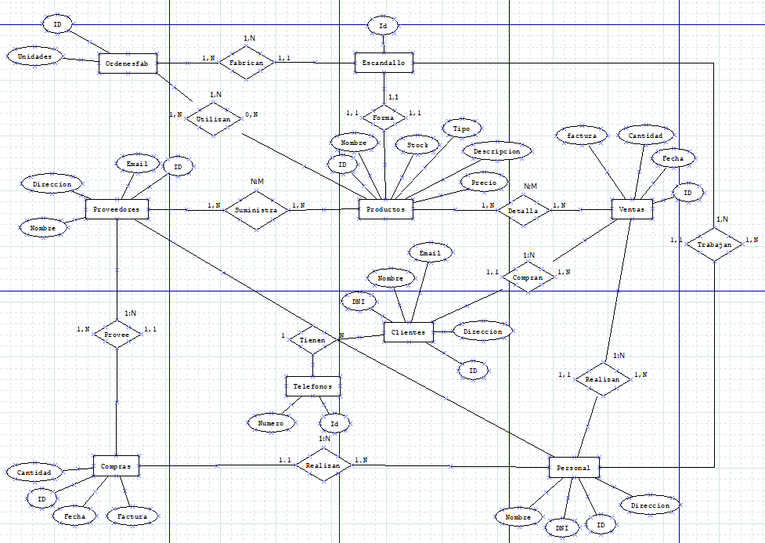

**Relaciones:**

* **Compras-Personal:** 1 personal realiza mínimo 1 compra máximo N compras. Compras son realizadas mínimo por 1 personal máximo por 1 personal. Por lo que la relación es 1:N.
* **Compras-Proveedores:** 1 proveedor provee mínimo 1 compra máximo N compras. 1 compra se realiza mínimo a 1 proveedor máximo a 1 proveedor. Por lo que la relación es 1:N.
* **Proveedores-Productos:** 1 proveedor suministra mínimo 1 producto máximo N productos. Un producto es suministrado mínimo por 1 proveedor máximo por N proveedores. Por lo que la relación es N:M,
* **Productos-Ventas:** 1 producto detalla mínimo 1 venta máximo N ventas. Una venta es detallada mínimo por 1 producto máximo por N productos. Por lo que la relación es N:M.
* **Ventas-Clientes:** 1 venta es comprada mínimo por 1 cliente máximo por 1 cliente. 1 cliente realiza mínimo 1 venta máximo N ventas. Por lo que la relación es 1:N.
* **Ventas-Personal:** 1 venta es realizada mínimo por 1 personal máximo por 1 personal. 1 personal realiza mínimo 1 venta máximo N ventas. Por lo que la relación es 1:N.
* **Ordenes Fab - escandallo :** 1 Orden utiliza minimo 1 Escandallo y maximo 1. 1 Escandallo se utiliza minimo en 1 orden maximo en N ordenes. Por lo que la relacion es 1:N.
* **OrdenesFab-producto :** 1 Orden utiliza minimo 0 Productos maximo N. 1 Producto es utilizado minimo en 1 Orden y maximo en N. Por lo que la relacion es N:M.
* **Escandallo-Producto :** 1 Escandallo forma minimo 1 Productos maximo 1. 1 Producto esta formado minimo por 1 Escandallo y maximo 1. Por lo que la relacion es 1:1.
* **Escandallo-Personal :** 1 Escandallo trabaja minimo 1 maximo 1. 1 Personal trabaja minimo en 1 Escandallo maximo en N. Por lo que la relacion es 1:N.

**Campos:**

Se les añaden los siguientes atributos a los campos:

* **Proveedores:**
* ID.
* Nombre.
* Dirección.
* Email.
* **Productos:**
* ID.
* Nombre.
* Descripción.
* Precio.
* Stock.
* **Ventas:**
* ID.
* Fecha.
* Factura.
* Cantidad.
* **Clientes:**
* ID.
* DNI.
* Nombre.
* Dirección
* Email.
* **Personal:**
* ID.
* DNI.
* Nombre.
* Dirección.
* Email.
* **Compras:**
* ID.
* Fecha.
* Factura.
* Cantidad.
* **Teléfonos:**
* ID.
* Numero.
* **OrdenesFab:**
* ID.
* Unidades.
* **Escandallo:**
* ID.

**Definición de la base de datos.**

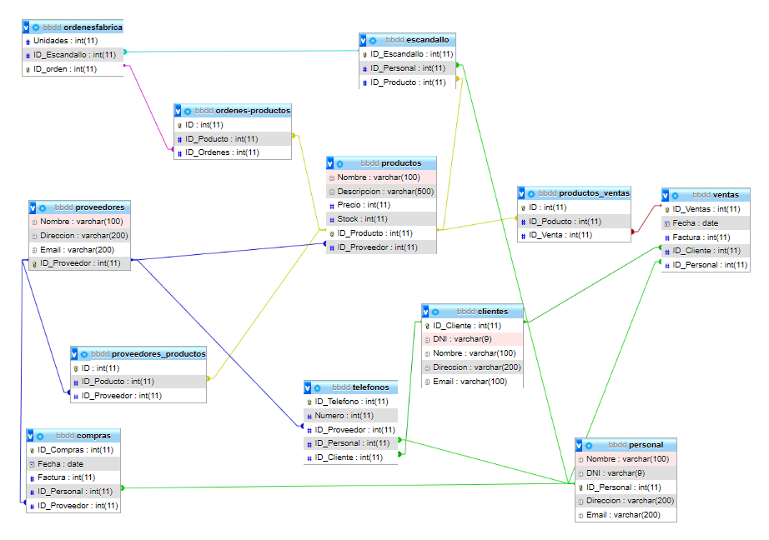

**Tabla compras:**

En esta tabla pasan como claves foráneas ID_Proveedor de la tabla Proveedores ya que así sabemos de que proveedor hemos comprado e ID_Personal de la tabla Personal para saber que trabajador ha realizado la compra.

**Tabla Proveedores_Productos:**

En esta tabla pasan como claves foráneas ID_Proveedor de la tabla Proveedores para saber de donde viene ese producto e ID_Productos de la tabla Productos para saber que producto es en cuestión.

**Tabla Productos:**

En esta tabla pasan como claves foráneas ID_Proveedor de la tabla Proveedores para saber a que proveedor compramos el producto.

**Tabla Productos_Ventas:**

En esta tabla pasan como claves foráneas ID_Productos de la tabla Productos para saber que producto hemos vendido e Id_venta de la tabla Ventas para llevar el control de la venta.

**Tabla Ventas:**

En esta tabla pasan como claves foráneas ID_Cliente de la tabla Clientes para saber a que cliente hemos vendido los productos e ID_Personal de la tabla Personal para saber que trabajador ha vendido x producto.

**Tabla Telefonos:**

En esta tabla pasan como claves foráneas ID_Cliente de la tabla Clientes , ID_Personal de la tabla Personal e ID_Proveedor de la tabla Proveedores, todas ellas valen para identificar de quien es cada numero

**Tabla Ordenes Fab:**

En esta tabla pasan como claves foráneas ID_Escandaallo de la tabla Escandallo.

Vale para saber que escandallo se esta fabricando.

**Tabla Escandallo:**

En esta tabla pasan como claves foráneas ID_Personal de la tabla Personal , ID_Producto de la tabla Productos. Nos ayuda a saber que personaal trabaja en cada escandallo y que productos se fabrican.

**Tabla Ordenes-Producto:**

En esta tabla pasan como claves foráneas ID_Productos de la tabla Productos para saber que producto hemos fabricado e Id_orden de la tabla Ordenesfab para llevar el control de la fabricacion.